|  |  |  |  |  |  |
| --- | --- | --- | --- | --- | --- |
|  | | **작성자** | **2013180004김대훈**  **2013180013박진수**  **2013180024윤도균** | **팀명** | 알약전사 |
| **주차** | **22주차** | **기간** | **2019.1.27~2019.2.2** | **지도교수** | **정 내 훈**(서명) |
| **이번주 한일** | * **김대훈**  1. 총알 연동 수정  * **박진수**  1. 스키닝 메쉬 구현 2. FBX Exporter 작성  * **윤도균**  1. 총 모델 제작 2. 총 모델 텍스쳐 제작 | | | | |

**<상세 수행내용>**

* **김대훈**
  + 총알 연동 부분 수정
    - 기존의 연사에서 3점사로 수정하면서 이에 대응하도록 수정
  + 서버에 타이머 적용
  + 기존 모델의 스펙큘러맵 생성
* **박진수**
* 애니메이션을 구현하기 이전에 스키닝 애니메이션을 할 메쉬를 스킨 메쉬로 만들었다.
* FBX 파일을 읽어들여 메쉬 정보, 애니메이션 정보 등을 파일로 추출하는 프로그램을 작성.
* **윤도균**
  + 무기 노멀맵의 좌표를 이상하게 읽던 것 수정
  + 노멀맵 텍스쳐를 조금 더 정교하게 수정

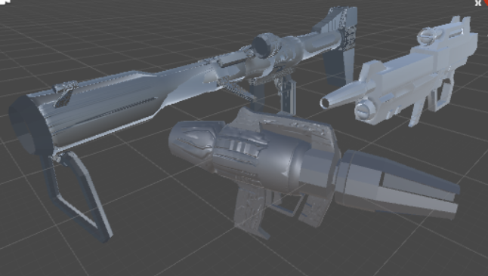

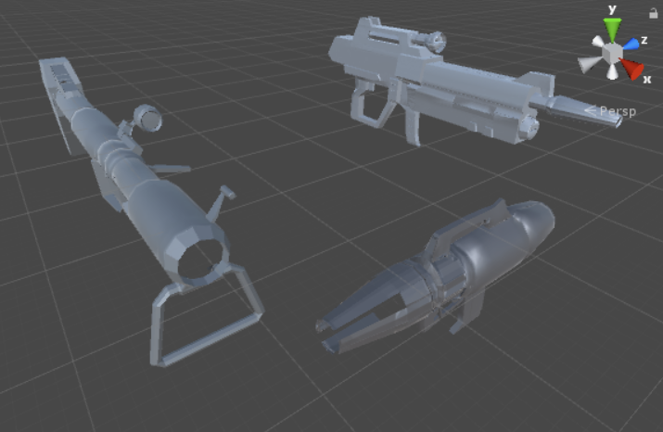

|  |  |  |  |
| --- | --- | --- | --- |
| **문제점 정리** | * **김대훈** * **박진수**  1. FBX에서 메쉬 데이터를 읽어낼 때 제어점 개수만큼 읽어내서 추출했기 때문에 모델의 정점 정보가 이상함.  * **윤도균** | **해결 방안** | * **김대훈** * 박진수  1. FBX에 대해 공부 2. 충돌 처리 공부   **- 윤도균** |
| **다음 주차** | **23주차** | **다음 기간** | **2019.2.3~2019.2.9** |
| **다음주 할 일** | 1. DirectX12 공부 2. 애니메이션 공부 및 구현 3. 게임시스템 구현 4. 지형 제작 5. 리깅   4 | | |
| **지도교수**  **Comment** |  | | |